Lima Duarte (MG), 01 de dezembro de 2021.

Indicação nº 316/2021/SC

Senhor Presidente da Câmara e
demais Vereadores.

O Vereador que a esta subscreve, diante das atribuições e direitos que lhe são conferidos através da Lei Orgânica e do Regimento Interno desta Casa Legislativa, vem INDICAR a Secretaria Municipal de Obras, que faça o conserto e reforma dos brinquedos do parquinho do Lago Municipal.
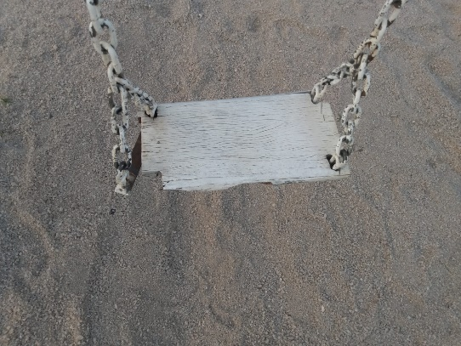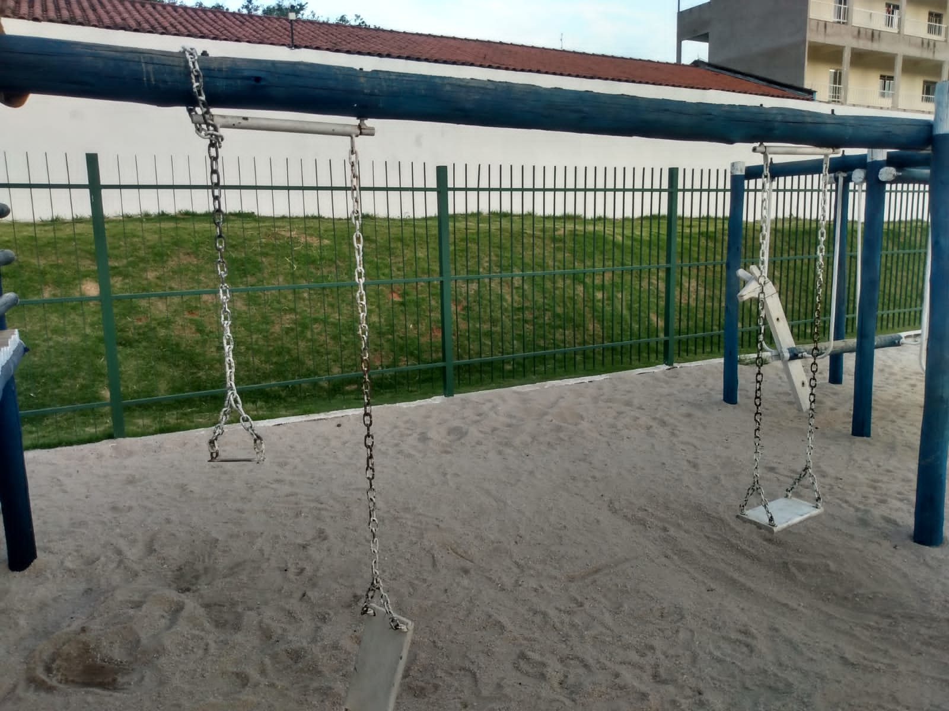

Justifica-se o presente oferecer áreas de lazer as crianças do município.

Sala das Sessões,

Fábio Júnior da Silva
Vereador

